Результаты выполнения заданий представить в печатном виде, а также виде файлов MS Office 2007 (или 2003) на CD

Задание 2

Создать и распечатать структурированный документ MS Word «Сведения по информатике» с многоуровневым способом нумерации списка заголовков, в точности совпадающий с представленным в задании (5 страниц). Оглавление формируется автоматически через меню Вставка.

При этом необходимо:

- Изучить технологию работы с структурированными документами.
- В верхнем колонтитуле поместить свою фамилию и группу, а в нижнем – номер страницы, а также текущие (компьютерные) дату и время.
- Название документа выполнено шрифтом Monotype Corsiva 18 пт, цвет заливки –синий. Картинка выбрана из Коллекции MS Office (можно и другую).
- Основной текст набран шрифтом Times New Roman 12 пт. Межстрочный интервал – одинарный. Отступ «красной строки» - 1 см. Интервал после абзаца – 6 пт.
- Внести изменения в стили заголовков (обновлять автоматически):
Заголовок 1 – Arial 18 пт, полужирный, курсив, отступ слева 0,6 см
Заголовок 2 - Arial 14 пт, полужирный,
Заголовок 3 - Arial 13 пт, полужирный.
- Внести изменения в стиль оглавления: межстрочный интервал – полуторный, интервалы Перед и После по 6 пт. Шрифты уровней оглавления - Times New Roman 16, 14 и 12 пт соответственно.
- В редакторе формул увеличить размеры символов и индексов: от 16 пт для крупного символа до 6 пт для мелкого индекса. Сделать Закладку на формуле 2. Вычислить определитель.
- В таблице Word осуществить расчет по формулам Суммы и ИТОГО. Фон заголовка – светло-желтый.
- Знать, как осуществлять проверку правописания, а также поиск и замену текста.

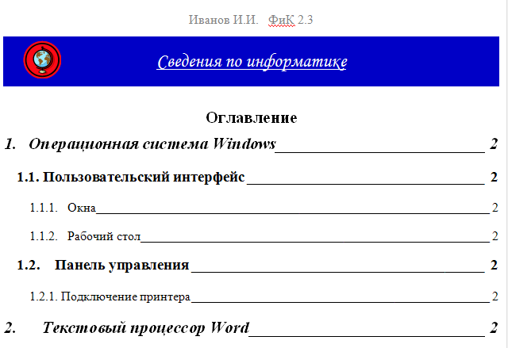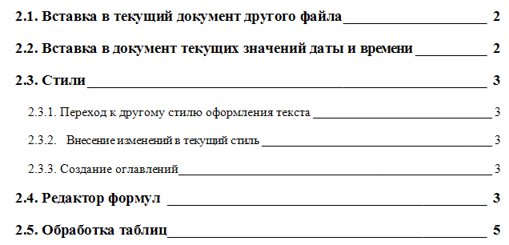

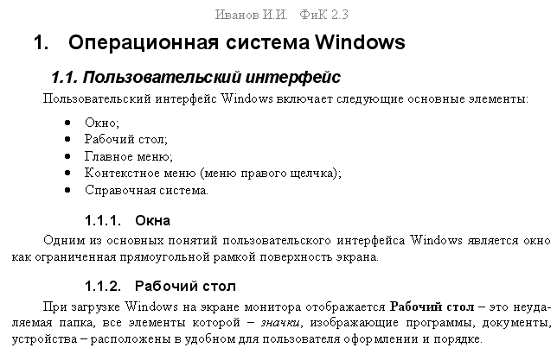
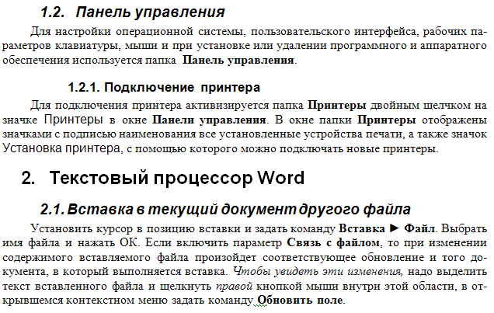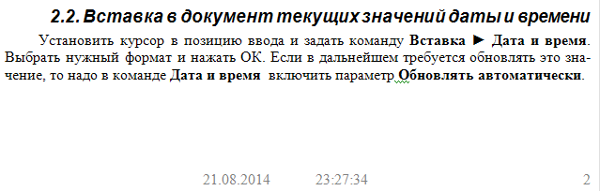

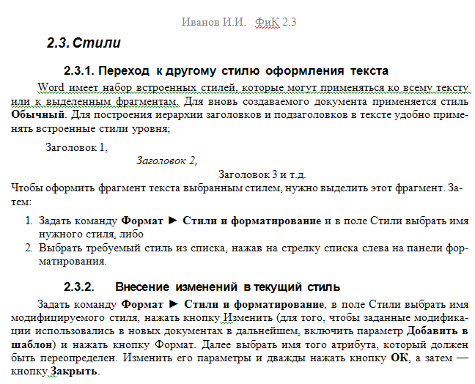

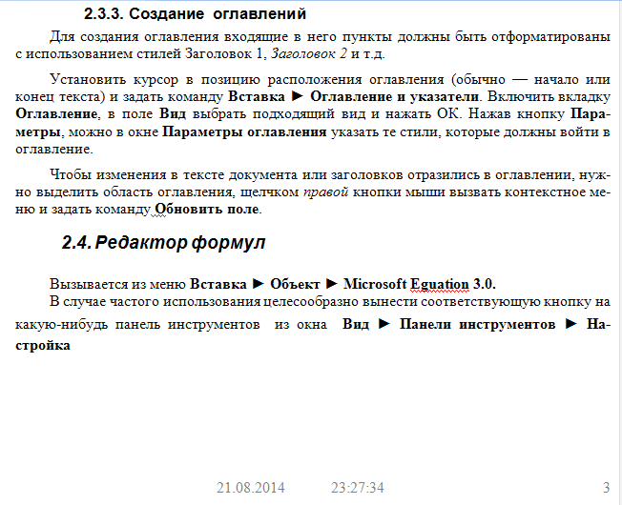

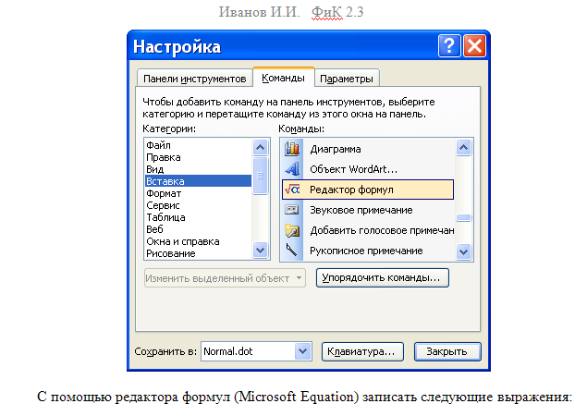
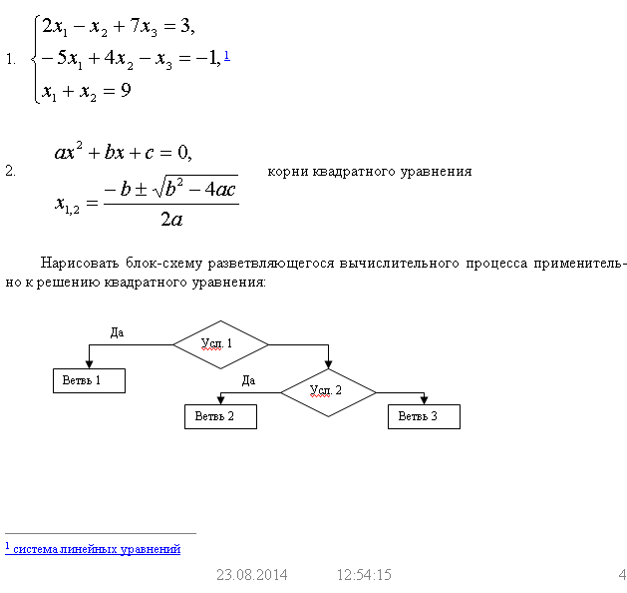

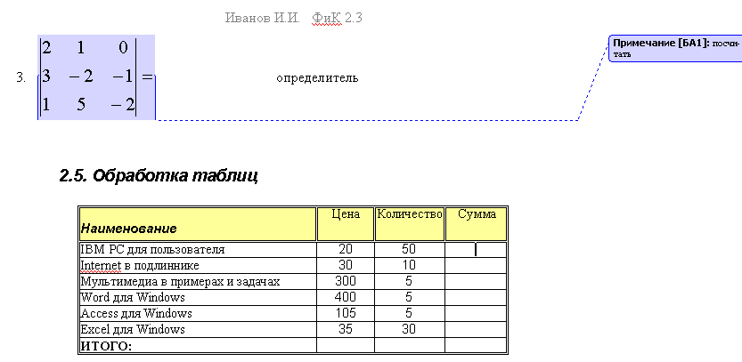

Задание 3

Заполнить и отформатировать исходную таблицу MS Excel «Обмен валют»

Затем:

- рассчитать по формулам остальные ячейки используя относительную и абсолютную адресацию и технологию автозаполнения формулами,

- построить круговую диаграмму «Уставной капитал» и гистограмму «Соотношение курсов покупки и продаж»,

- осуществить сортировку таблицы по возрастанию «Уставного капитала» и «Числа клиентов»,

- выбрать (отфильтровать) банки Москвы и Минска. Результат скопировать ниже по таблице,

- выбрать банки, в которых «Курс покупки» не менее 23,60 и «Курс продажи» не более 25,20. Результат скопировать ниже по таблице

- выбрать банки, в которых «Число клиентов» более 100 или «Уставной капитал» более 3500000 (с помощью расширенного фильтра). Результат поместить в другое место ниже по таблице,

- посчитать средний «Уставной капитал» и суммарное «Число клиентов» по городам (с помощью команды Итоги),

- в верхнем колонтитуле поместить свою фамилию и группу

